

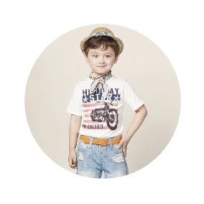






竞选宣言
我相信自己是够条件的。首先，我有能力处理好班级的各种事务。因为本人具有较高的组织能力和协调能力，凭借这一优势，我保证做到将班委一班人的积极性都调动起来，使每个班委成员扬长避短，互促互补，形成拳头优势。其次，我还具有较强的应
变能力，所谓“处变不惊，临乱不慌”，能够处理好各 种偶发事件，将损
失减少到最低限度。再次，我相信自己能够为班级
的总体利益牺牲一己之私，必要时，我还能“忍辱
负重”。最后，因为本人平时与大家相处融洽，人际
关系较好，这样在客观上 就减少了阻力。

自我介绍：
姓名：包小图（男生） 民族：汉族
年龄：10岁 身高：110cm
竞选职位：学习委员
所获荣誉：
1. 一至三年级每学期都荣获“三好学生”光荣号。
2.在“建档90周年书法竞赛”活动中荣获“二等奖”

